Экспериментальные исследования влияния реверсивной нагрузки-разгрузки на механические, линейные и нелинейные упругие свойства нанокомпозита n-АМг6/С60
Кокшайский Алексей Иванович¹, Ширгина Наталья Витальевна²
¹младший научный сотрудник Московский государственный университет имени М.В. Ломоносова, ²научный сотрудник Московский государственный университет имени М.В. Ломоносова
физический факультет, Москва, Россия
E–mail: super_trouper@mail.ru¹, tash-sha@yandex.ru²

Нанокомпозит AMg6/C60 планируется использовать при изготовлении различных ответственных механизмов в судостроении, авиастроении, ракетостроении, где они испытывают значительные переменные нагрузки. Изучение корреляции между прочностными и упругими характеристиками нанокомпозита AMg6/C60 в процессе циклических деформаций является актуальным для создания новых методов нелинейной акустодиагностики этого материала [1-4]. В работе приведены результаты экспериментального исследования влияния реверсивной механической нагрузки-разгрузки на механические, линейные и нелинейные упругие свойства нанокомпозита n-АМг6/С₆₀. Образцы нанокомпозита n-АМg6/С₆₀ для экспериментальных исследований были получены из поликристаллического сплава АМg6 путем его измельчения в планетарной мельнице с добавлением 0,3 мас. % фуллерита C₆₀.
Экспериментальные исследования влияния реверсивной механической нагрузки на линейные и нелинейные упругие свойства нанокомпозита n-АМg6/С₆₀ проводились ультразвуковым методом в импульсном режиме с использованием автоматизированного комплекса Ritec RAM-5000 SNAP SYSTEM.
В образцах, изготовленных из нанокомпозита n-АМg6/С₆₀, измерена нагрузочная кривая: зависимость механического напряжения σ от деформации образца ε при его многоцикловом процессе нагрузки – разгрузки вплоть до его разрушения. При этом наблюдалась гистерезисная зависимость σ=σ(ε) и регистрировались незначительные остаточные деформации σ<0,005. Особенностью материала является практически полное отсутствие зоны пластической деформации. При σ≈485 МРа и ε≈0.02 произошло разрушение образца (рис. 1, а). Разрушение образца было хрупким. Импульсным методом в нанокомпозите n-АМg6/С₆₀ была измерена скорость продольной объемной волны, по этим измерениям был рассчитан коэффициент упругости второго порядка С₁₁ в зависимости от величины приложенного к образцу реверсивного механического напряжения (рис.1, б). Исследования нелинейных упругих свойств нанокомпозита n-АМg6/С₆₀ в процессе реверсивной нагрузки - разгрузки образца проводилось спектральным методом. Этот метод связан с исследованием эффективности генерации второй акустической гармоники на частоте 2f = 10MHz при распространении объемной акустической волны конечной амплитуды на частоте f = 5MHz. При произвольных значениях деформации образца (вплоть до разрывных) измерена зависимость амплитуды второй продольной акустической гармоники от амплитуды первой гармоники акустической волны. Обнаружена квадратичная зависимость амплитуды второй акустической гармоники от амплитуды первой гармоники (рис. 2, а, б).

а)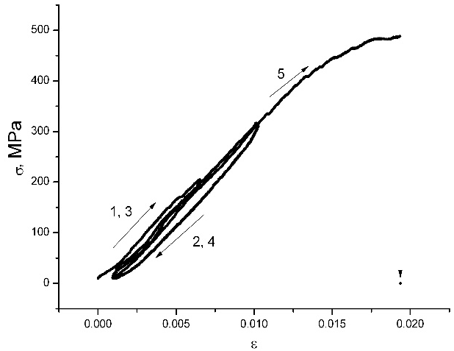б) 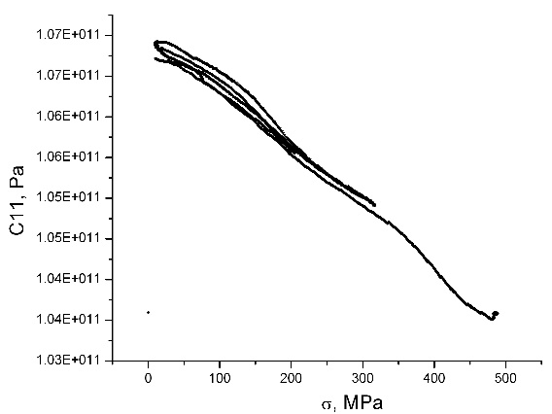
Рис. 1. а) Нагрузочная кривая σ=σ(ε) в образце сплава n-АМг6/C60 при циклическом механическом напряжении; б) зависимость модуля упругости второго порядка от напряжения
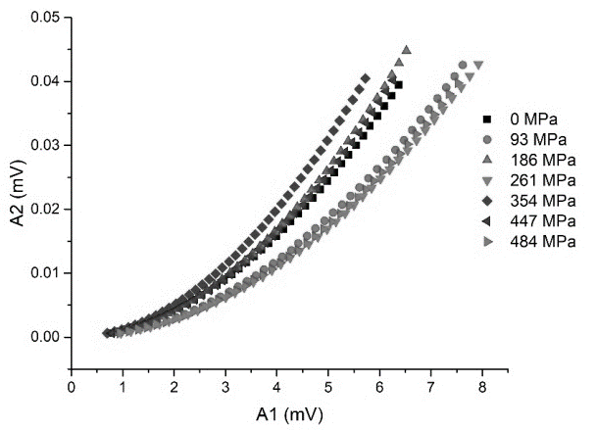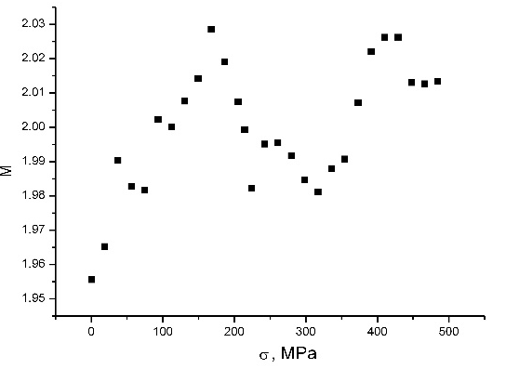
Рис. 2. а) Амплитуда второй упругой гармоники в зависимости от амплитуды первой упругой гармоники при различных величинах внешнего напряжения в образце; б) степенная зависимость амплитуды второй гармоники от амплитуды первой гармоники.
Полученные результаты могут быть использованы в физике твердого тела, материаловедении, при создании новых методик неразрушающего контроля конструкционных материалов методами нелинейной акустической диагностики Исследования выполнены за счет гранта Российского научного фонда (проект №14-22-00042).
Литература
- Р. Хоникомб «Пластическая деформация металлов», «Мир», Москва, 1972.
- А.В. Желдубовский, А. Д. Погребняк, М. Н. Регульский «Расчет предельного состояния алюминиевых сплавов при асимметричном циклическом растяжении-сжатии» // Проблемы прочности. - 2006. - N 4. - С.148-155.
- Ю.В. Петров, Е.В. Ситникова «Прогнозирование динамической трещиностойкости конструкционных материалов на примере разрушения авиационного сплава при ударном воздействии» // ЖТФ, 2004, том 74, выпуск 1.
- А.И. Коробов, В.М. Прохоров, Д.М. Мехедов «Упругие постоянные второго и третьего порядков алюминиевого сплава B95 и композита B95/наноалмаз» // Физика твердого тела, 2013, том 55, вып. 1

